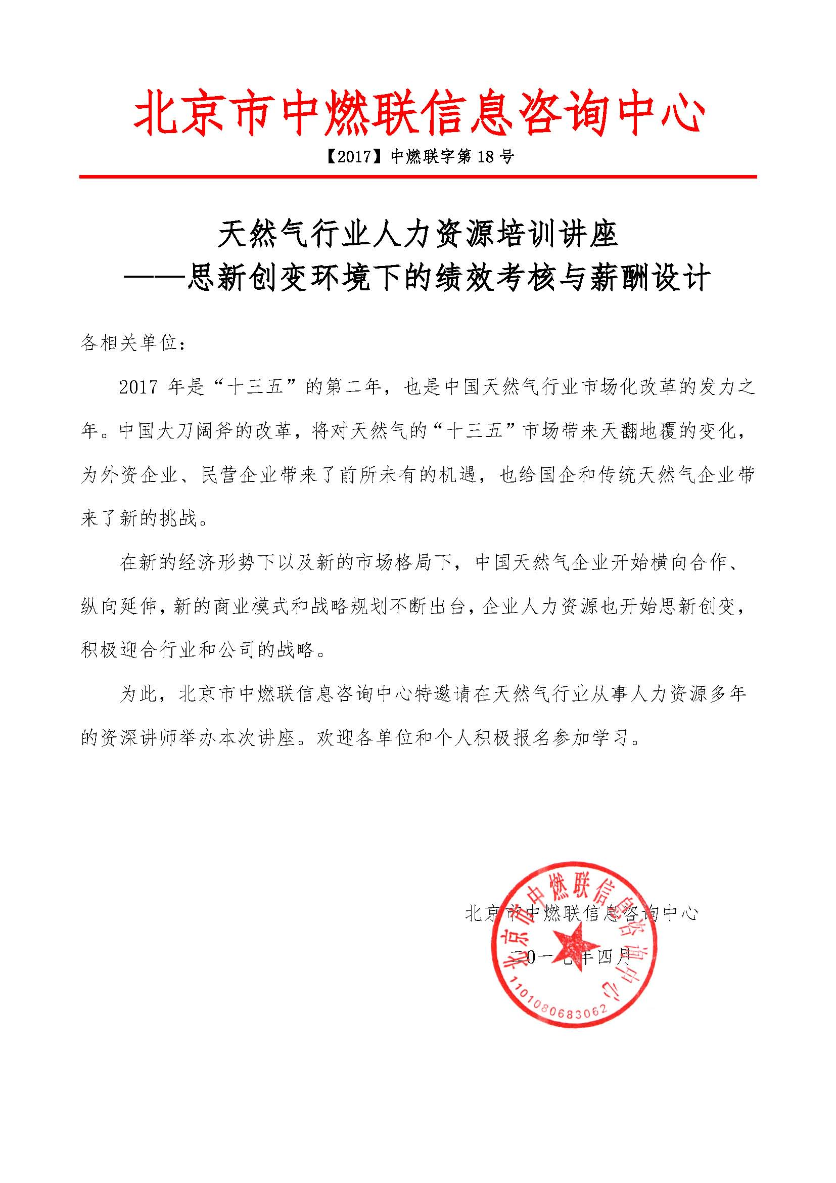
附件：
一、组织结构：
主办单位：北京市中燃联信息咨询中心
支持单位：中国天然气行业联合会、天然气、煤层气与管道网
二、主讲老师介绍：
张明 - 任职大型燃气上市公司
十余年上市公司人力资源管理经验
主导多个上市公司绩效、薪酬体系设计
近十年人力资源开发与管理培训经验，天然气行业资深人力资源讲师
三、培训目的：
· 了解天然气行业人力资源发展新趋势
· 了解人力资源绩效管理体系
· 掌握人力资源绩效设计工具
· 了解人力资源战略薪酬体系
· 了解岗位评估的意义
· 掌握分析公司典型岗位工具和技巧
四、培训内容：
针对天然气行业公司特点的一整天互动培训课程，贯穿案例讲解和实务操作。
（一）天然气行业人力资源管理新趋势
1、天然气行业人力资源特点
2、天然气行业人力资源管理新趋势
（二）人力资源绩效管理体系
1、如何搭建公司绩效管理体系
2、燃气公司绩效管理特点及难点
（三）人力资源战略薪酬体系
1、如何进行公司薪酬体系再设计
2、薪酬体系再设计中应注意的问题及对策
（四）岗位价值评估
1、如何进行岗位价值评估
2、岗位价值评估与公司职位体系建设
五、培训时间、地点、费用
培训时间：2017年7月21日（7月20日报到）
培训地点：辽宁大连
培训费用：5000元/人
在收到报名回执表（报名回执表见：附件）后，于开课前五天发放报到通知，详告具体地点、乘车路线、食宿及日程安排等有关事项。
天然气行业人力资源培训讲座报名回执表
经研究，我单位选派下列同志参加学习：
单 位
通讯地址
联 系 人 |  |  |  | 所属部门 |  |  | 职务
联系电话 |  |  |  | 传真 |  |  | 手机
邮 箱 |  |  |  |  |  |  | 邮编
参加人员：
姓名 | 部门 | 职务 | 微信号、QQ | 联系电话（手机） |  | 邮箱 |  |  | 住宿要求
 |  |  |  |  |  |  |  |  | 单住□、合住□
 |  |  |  |  |  |  |  |  | 单住□、合住□
 |  |  |  |  |  |  |  |  | 单住□、合住□
 |  |  |  |  |  |  |  |  | 单住□、合住□
 |  |  |  |  |  |  |  |  | 单住□、合住□
开发票单位名称：
开发票项目：培训费（ ）会议费（ ）会务费（ ）
赞助： 是 演讲： 是 （具体事宜请与组委会秘书处联系）
收款账号：  户 名：北京市中燃联信息咨询中心  开户行：中国银行北京丰台东大街支行  账 号：3220 6400 9805 |  |  |  |  |  | 报名单位（公章）：  负责人签字：  日期：
组委会秘书处：
贾主任：13683043745(致电享优惠)
电话：010-57734050 微信号：jiayinhua309 Email ：1483729027@qq.com
燃气人力交流QQ群：419270509 。

